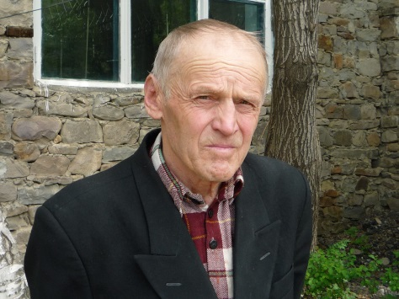**Приглашение**

**на олимпиаду**

**по русскому языку.**

**7 апреля 2018 года,**

**в 10 ч.00 мин. , в МКОУ «Тидибская СОШ им. И.М.Алиева» проводится олимпиада по русскому языку среди учащихся 9 -11 классов гидатлинских школ в памяти Исалмагомедова М. А. – заслуженного учителя РД.**

**П р о г р а м м а :**

1. **Встреча гостей – 9.30**
2. **Олимпиада – с 10.00 – до 11.00**
3. **Культурная часть – с 11.00 – 12.00**
4. **Открытие мероприятия**
5. **Стихи об Исалмагомедове М.**
6. **Презентация**
7. **Песня « Мой учитель»**
8. **Выступления участников конкурса «Юные дарования»**
9. **Слово гостям**

**iv . Награждение победителей, фотографирование**

**v. Обед – 12.30**

**Примечание: Просим Вас ,учителей русского языка, подготовить**

**5 вопросов для 9 – 11 классов и ответы отдельно.**

**Нужен электронный вариант.**

**22.03.2018 г.**

**C уважением оргкомитет**